

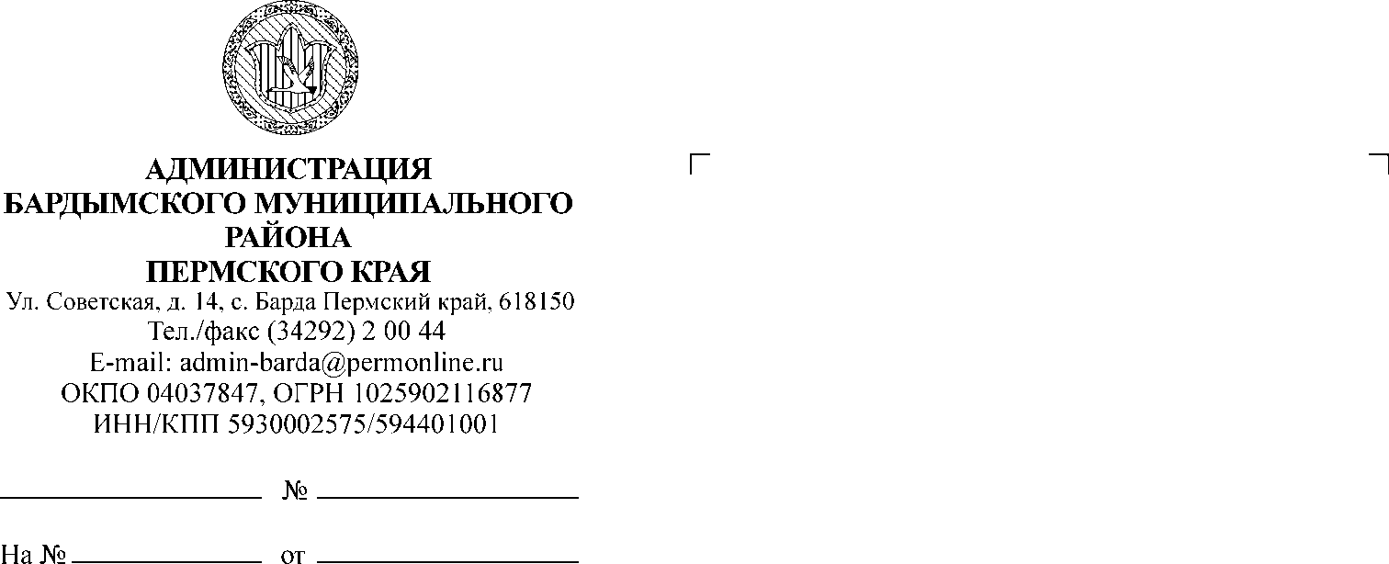

ДУМА

БАРДЫМСКОГО МУНИЦИПАЛЬНОГО ОКРУГА

ПЕРМСКОГО КРАЯ

ДВАДЦАТЬ ЧЕТВЕРТОЕ ЗАСЕДАНИЕ

РЕШЕНИЕ

|  |  |  |  |
| --- | --- | --- | --- |
| 25.02.2022 |  | № 383 |  |

**О рассмотрении протеста Прокуратуры**

**Бардымского района**

В соответствии с Федеральным законом от 06.10.2003 № 131-ФЗ «Об общих принципах организации местного самоуправления в Российской Федерации», Федеральным законом от 17.01.1992 №2202-1 «О прокуратуре Российской Федерации», Уставом Бардымского муниципального округа Пермского края, Дума Бардымского муниципального округа

РЕШАЕТ:

1. Принять к сведению протест прокуратуры Бардымского района от 02.02.2022 № 2-20-2022/Прдп48-22-20570004 на решение Думы Бардымского муниципального округа от 12.11.2020 № 42 «Об утверждении Устава Бардымского муниципального округа Пермского края».

2. Администрации Бардымского муниципального округа подготовить предложения для рассмотрения их на очередном заседании Думы Бардымского муниципального округа.

3. Разместить настоящее решение на официальном сайте Бардымского муниципального округа Пермского края барда.рф.

4. Настоящее решение вступает в силу со дня подписания.

5. Контроль исполнения настоящего решения возложить на председателя постоянной комиссии по социальной политике Габдулхакову З.С.

Председатель Думы

Бардымского муниципального округа И.Р. Вахитов

Глава муниципального округа –

глава администрации Бардымского

муниципального округа Х.Г. Алапанов

25.02.2022